2017年安徽亳州中考地理模拟试题（word版 含答案）
一、单项选择题：（每小题2分，有25个小题，共50分。）
1．下图中，正方形代表亚欧大陆，阴影部分代表中国，最能反映中国海陆位置的是
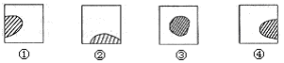
A．① B．② C．③ D．④
2.“大兴安岭，雪花飘飘；长江两岸，柳树发芽；海南岛上，鲜花盛开。”这是王先生在外出差一周拍摄的三张照片景观的描写。景观差异如此大的原因是
A．纬度太高 B．跨纬度广 C．距海远近不同 D．跨经度广
3.某食品卫生许可证为“皖卫食字（2008）第***号”，该食品生产所在地是
A．安徽省 B．河南省 C．江苏省D．山西省
4.新中国成立后，我国人口增长较快的主要原因是
A．人民生活水平提高和医疗卫生条件改善B．商业贸易日益频繁
C．人口居住地的自然条件有了很大改善 D．社会劳动力需求量大幅提高
5.住竹楼、跳孔雀舞，吃竹筒饭，还有一年一度的泼水节。如果你想真切的体会这样的生活，你应该选择的旅游区是
A．广西桂林 B．台湾阿里山 C．云南西双版纳 D．杭州西湖
6.下列山脉中，走向与其他三列走向不同的是
A．天山B．台湾山脉 C．大兴安岭 D．长白山
7.歌曲“洪湖水，浪打浪，洪湖岸边是家乡”，当地人称其为“水乡”、 “鱼米之乡”，据此判断洪湖位于
A．东北平原 B．华北平原 C．长江中下游平原 D．成都平原
8.位于我国地势第一级阶梯的是
A．塔里木盆地 B．柴达木盆地 C．准噶尔盆地 D．四川盆地
9.小明穿棉衣，戴皮帽乘火车外出旅游，图中衣服越穿越少，最后只穿单衣。那么小明的旅游路线可能是
A．天津→乌鲁木齐 B．上海→北京 C．昆明→杭州 D．哈尔滨→广州
10.我国降水的空间分布特点是
A．从东北地区向西南地区递减 B．从东南沿海向西北内陆递减
C．从中部地区向东、西部递减 D．从南部沿海向北部沿海递减
11.下列治理黄河的措施中，不正确的是
A．上、中游开展水土保持工作 B．下游修筑堤坝，加固黄河大堤
C．在上、中游修建水利枢纽 D．在下游干流上修建水库
12. 我国小麦与水稻的分界线是
A．秦岭――淮河一线 B．沿南岭一线 C．沿黄河南岸一线 D．沿长城一线
13.台风有过也有功，体现在有功的一面是
A．带来狂风B．带来暴雨 C．吹毁建筑物 D．缓解旱情
14.“跳进黄河也洗不清”讲的是黄河的水文特征中的
A．水量大 B．长度长C．含沙量大 D．汛期短
15.黄河含沙量大主要是因为中游流经我国的哪个地形区，水土流失严重造成
A．内蒙古高原 B．云贵高原 C．黄土高原 D．宁夏平原
读表，回答16—17题：
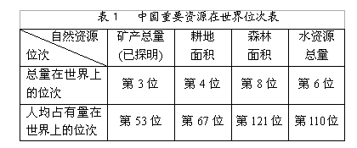
16.表中属于非可再生资源的是
A．矿产资源 B．耕地资源 C．森林资源 D．水资源
17、我国自然资源的基本国情是
A．总量丰富，人均占有量也大 B．总量丰富，人均占有量不足
C．总量贫乏，但人均占有量大 D．总量贫乏，人均占有量不足
18. 下列不属于我国高新技术产业带的是
A．环渤海地区 B．珠江三角洲 C．辽中南地区 D．长江三角洲
19.我国北方降水偏少，气温略低，耕地类型主要是
A．草地B．旱地 C．水田 D．林地
20.解决水资源时间分配不均的措施主要是
A．跨流域调水 B．防治水污染 C．兴建水库 D．节约用水
21. 下列适合进行远距离运送大宗笨重货物的交通方式是
A.管道运输 B.航空运输 C.水路运输 D.公路运输
22. 第二亚欧大陆桥在我国境内的铁路干线是
A.陇海线—兰新线 B.京包—包兰线 C.京哈—京广线D.浙赣—湘黔线
23.我国既是世界能源资源大国，也是世界能源生产大国。我国的第一大能源是
A．煤炭 B．石油 C．水力 D．天然气
24.可以满足“门对门”的服务要求，且机动灵活、速度较快、适应性强的运输方式是
A．铁路运输 B．公路运输 C．管道运输 D．水路运输
25.下列运输方式的选择，正确的是
A．从天津塘沽运海鲜到北京——航空运输 B．从大同运煤到秦皇岛——管道运输
C．从武汉运一万吨大米到上海——内河运输 D．拉萨护送重伤员到北京——铁路运输
二、综合题（共5小题，共50分）
26.（9分）读中国行政区划图，填出图中数码所示的地理事物名称．

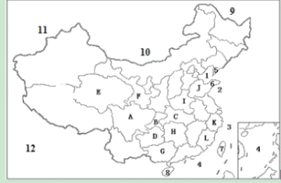
（1）省级行政区全称：C ；省级行政区简称：H；所在省区行政中心：I 。（2）濒临的海洋：1 ，3 。
（3）半岛和岛屿：5 半岛，8 岛。
（4）邻国：11 ，12。
27.（12分）读中国地形图，写出图中数码表示的地形名称．
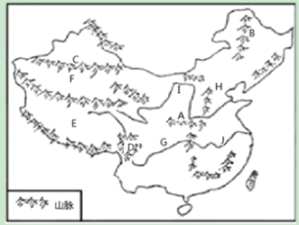
（1）山脉 A ，B ，C ，D 。
（2）高原 E 。
（3）盆地F ， G 。
（4）平原H 。
（5）E、F、G、H各大地形区中，属第二级阶梯的是 、 。
（6）A山脉是我国一条重要的地理分界线，列举出A山脉代表的地理界线（至少2条）。
；。
28.（13分）读我国气候分布图，回答下列问题。

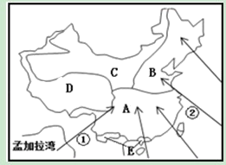

（1）图中字母表示的气候类型：
A B C D E
（2）图中箭头表示夏季风，①是 季风，来自洋； ②是 季风，来自 洋．由于距海洋较远和地形因素， 、 （填字母）两种气候区受夏季风影响较小。
（3）来自于海洋的夏季风，水汽含量丰富，给我国带来了丰沛的降水。但夏季风很不稳定，若夏季风过强，东部雨带向北推进迅速，且在北方停留时间太长，致使北方会出现 灾害，南方出现 灾害。
29.（8分）阅读材料回答问题。
材料：如图是我国节水标志，由水滴、人手和地球变形3部分组成，象征节约用水是保护地球生态的重要措施．标志图中空白部分像一只手托起一滴水，水是由拼音字母J和S变形而成，寓意节水．


仔细观察材料中的标志，手又像一条婉蜒的河流，象征着什么？
。
（2）根据联合国的决定，确定每年的3月22日为“世界水日”请你为2015年的世界水日设计一条宣传标语： 。
（3）农业是用水大户，就农业节水、保护水资源你有那些建议？
；
（2条即可）。
30.（8分）辽中南地区是我国重要的重工业基地。区内丰富的煤、铁、石油等资源，便利的交通和良好的工业基础，为发展重工业提供了有利条件。读下图，回答有关问题：
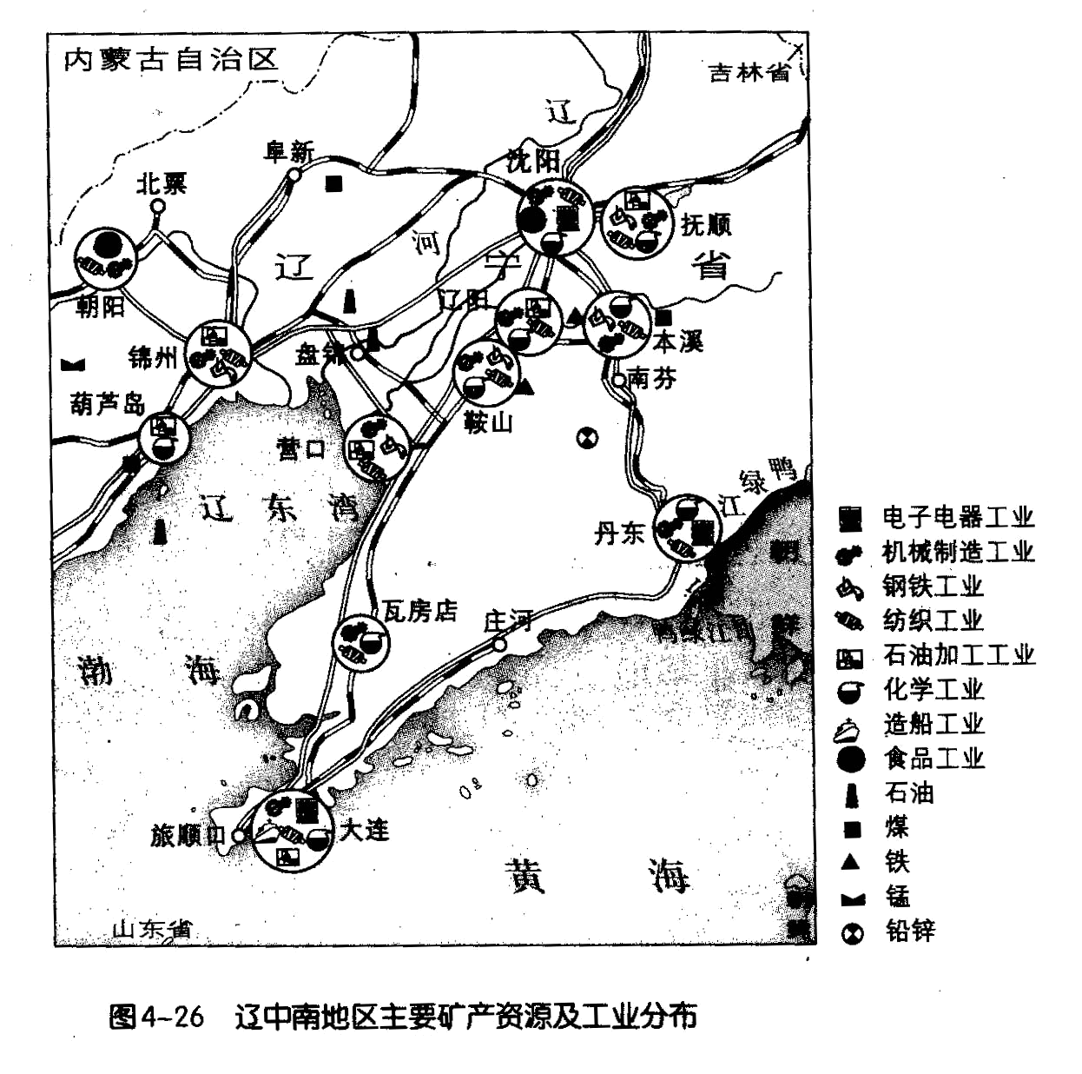
（1）辽中南地区重要的自然资源有、、（至少写出三个）。
（2）辽中南地区重要的工业部门有 、、（至少写出三个）。
（3）辽中南工业基地是我国的四大工业基地之一，以 （轻工业、重工业）为主的工业基地。由资源与工业的分布可见，辽中南工业地区工业分布 （靠近、远离）矿产资源产地。
2017年安徽亳州中考地理模拟试题参考答案

一、单项选择题：（每小题2分，有25个小题，共50分。）

1 | 2 | 3 | 4 | 5 | 6 | 7 | 8 | 9 | 10 | 11 | 12 | 13
D | B | A | A | C | A | C | B | D | B | D | A | D
14 | 15 | 16 | 17 | 18 | 19 | 20 | 21 | 22 | 23 | 24 | 25
C | C | A | B | C | B | C | C | A | A | B | C

二、综合题（共5小题，共50分）
26.（9分）
（1）湖北省 湘 郑州
（2）渤海 东海
（3）辽东 海南
（4）哈萨克斯坦 印度
27.（12分）
（1）秦岭；大兴安岭；天山；横断山脉
（2）青藏高原
（3）塔里木盆地；四川盆地
（4）华北平原
（5）F ； G
（6）亚热带与暖温带分界线；湿润区与半湿润区分界线；亚热带季风气候与温带季风气候分界线（2条即可）
28.（13分）
（1）亚热带季风气候；温带季风气候；温带大陆性气候；高山高原气候；热带季风气候
（2）西南；印度；东南；太平；D；C
（3）洪涝；干旱
29.（8分）
（1）滴水汇成江河
（2）世界水日，我们一起学会珍惜水资源
（3）发展节水农业；种植耐旱作物；减少化肥农药的使用、推广有机肥等（2条即可）
30.（8分）
（1） 煤 铁 石油
（2） 机械制造业钢铁工业 纺织工业 （或石油加工工业、造船工业、化学工业等）
（3） 重工业 靠近

